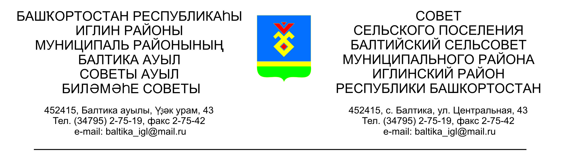
КАРАР РЕШЕНИЕ
Совета сельского поселения Балтийский сельсовет муниципального района Иглинский район Республики Башкортостан

Об установлении квалификационных требований к уровню профессионального образования, стажу муниципальной службы, стажу работы по специальности, необходимых для замещения должностей муниципальной службы в органах местного самоуправления сельского поселения Балтийский сельсовет муниципального района Иглинский район Республики Башкортостан и Совете сельского поселения Балтийский сельсовет муниципального района Иглинский район
Республики Башкортостан

В соответствии с пунктом 3 статьи 6 Федерального закона от 25.12.2008 г. № 273-ФЗ «О противодействии коррупции», статьей 9 Федерального закона от 02.03.2007г. № 25-ФЗ «О муниципальной службе в Российской Федерации», статьей 7 Закона Республики Башкортостан от 16.07.2007 г. «О муниципальной службе в Республике Башкортостан» Совет сельского поселения Балтийский сельсовет муниципального района Иглинский район Республики Башкортостан решил:

1. Утвердить прилагаемые Квалификационные требования к уровню профессионального образования, стажу муниципальной службы, стажу работы по специальности, необходимые для замещения должностей муниципальной службы в Администрации муниципального района Иглинский район Республики Башкортостан и Совете сельского поселения Балтийский сельсовет муниципального района Иглинский район Республики Башкортостан.
2.Настоящее решение обнародовать на информационном стенде в здании администрации сельского поселения Балтийский сельсовет по адресу с. Балтика, ул. Центральная, д. 43 и на официальном сайте сельского поселения Балтийский сельсовет муниципального района Иглинский район Республики Башкортостан.
3. Контроль за исполнением настоящего решения возложить на постоянную комиссию Совета сельского поселения Балтийский сельсовет по социально-гуманитарным вопросам (председатель – Егоров А.В.).

Глава сельского поселения В.Н.Карунос
05 марта 2019 года
№ 423

Утверждены
решением Совета сельского поселения Балтийский сельсовет муниципального района Иглинский район
Республики Башкортостан
от 05 марта 2019 года № 423

Квалификационные требования к уровню профессионального образования, стажу муниципальной службы, стажу работы по специальности, необходимых для замещения должностей муниципальной службы в органах местного самоуправления сельского поселения Балтийский сельсовет муниципального района Иглинский район Республики Башкортостан и Совете сельского поселения Балтийский сельсовет муниципального района Иглинский район
Республики Башкортостан

1.Квалификационными требованиями к уровню профессионального образования, стажу муниципальной службы или стажу работы по специальности, устанавливаемыми для замещения должностей муниципальной службы, являются:
1.1.Для замещения высших должностей муниципальной службы:
высшее образование не ниже уровня специалитета, магистратуры;
стаж государственной и (или) муниципальной службы или стаж работы по специальности, направлению подготовки не менее 4 лет.
1.2.Для замещения главных должностей муниципальной службы:
высшее образование не ниже уровня специалитета, магистратуры;
стаж государственной и (или) муниципальной службы или стаж работы по специальности, направлению подготовки не менее 2 лет.
1.3.Для замещения ведущих должностей муниципальной службы:
высшее образование;
без предъявления требований к стажу.
1.4.Для замещения старших должностей муниципальной службы:
профессиональное образование;
без предъявления требований к стажу.
1.5.Для замещения младших должностей муниципальной службы:
профессиональное образование;
без предъявления требований к стажу.

2. Для лиц, имеющих дипломы специалиста или магистра с отличием, в течение трех лет со дня выдачи диплома устанавливаются квалификационные требования к стажу муниципальной службы или стажу работы по специальности, направлению подготовки для замещения главных должностей муниципальной службы - не менее одного года стажа муниципальной службы или стажа работы по специальности, направлению подготовки.

3. Квалификационные требования к знаниям и умениям, которые необходимы для исполнения должностных обязанностей, устанавливаются в зависимости от области и вида профессиональной служебной деятельности муниципального служащего его должностной инструкцией.
Должностной инструкцией муниципального служащего могут также предусматриваться квалификационные требования к специальности, направлению подготовки, которые необходимы для замещения должности муниципальной службы.
4. В случае если должностной инструкцией муниципального служащего предусмотрены квалификационные требования к специальности, направлению подготовки, которые необходимы для замещения должности муниципальной службы, то при исчислении стажа работы по специальности, направлению подготовки в указанный стаж включаются периоды работы по этой специальности, этому направлению подготовки после получения гражданином (муниципальным служащим) документа об образовании и (или) о квалификации по указанным специальности, направлению подготовки.
В случае если должностной инструкцией муниципального служащего не предусмотрены квалификационные требования к специальности, направлению подготовки, то при исчислении стажа работы по специальности, направлению подготовки в указанный стаж включаются периоды работы гражданина (муниципального служащего), при выполнении которой получены знания и умения, необходимые для исполнения должностных обязанностей по должности муниципальной службы, после получения им документа о профессиональном образовании того уровня, который соответствует квалификационным требованиям для замещения должности муниципальной службы.

Исп. Баранова О.Н.

